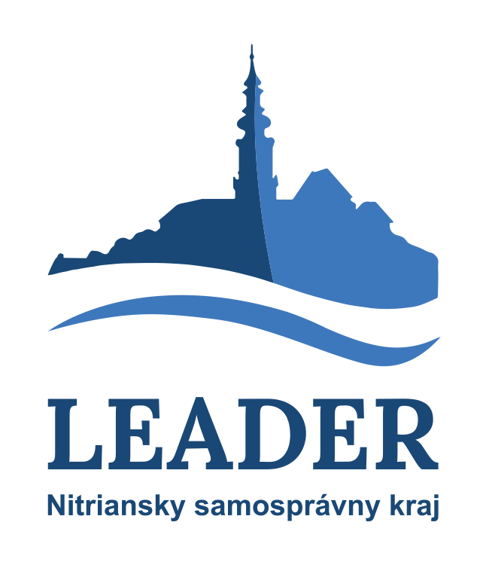 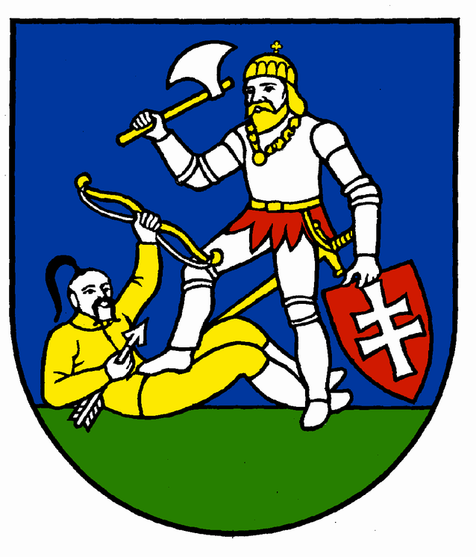 Logo MAS (vložiť)

„Miestna akčná skupina“

...............................................................................................

vyhlasuje

VÝZVU NA PREDKLADANIE
projektových návrhov – ŽIADOSTÍ o dotáciu
v rámci Opatrenia 1. a Opatrenia 2. Nástroja 1 LEADER NSK

Kód výzvy: .....................

Miestna akčná skupina .............................................. (ďalej len „MAS ..........................“), vyhlasuje dňa ....................... na základe rozhodnutia Výkonného orgánu MAS .......................................................... Výzvu na predkladanie projektových návrhov - žiadostí o dotáciu v rámci Opatrenia 1. a Opatrenia 2. Nástroja 1 LEADER NSK na rok ..........., v termíne od ................... do .................... pre opatrenia:

Opatrenie 1. Podpora držiteľov regionálnej značky kvality
Opatrenie 2. Podpora činnosti združení a spolkov

Príjímanie projektových návrhov - žiadostí o dotáciu (ďalej „žiadostí“) bude od ................... do ....................... v priestoroch kancelárie / sídla MAS .......................................

Rozpočet:
V súlade s ročnými limitmi stanovenými vo Všeobecne záväznom nariadení Nitrianskeho samosprávneho kraja č. 2/2017 o poskytovaní dotácií z rozpočtu Nitrianskeho samosprávneho kraja na podporu držiteľov regionálnej značky kvality a činnosti združení a spolkov na vidieku Nitrianskeho kraja – Nástroj 1 LEADER NSK v znení neskoršej zmeny a v príslušných ustanoveniach Programového manuálu 1 LEADER NSK.

Pokyny:
- Prehľadná štruktúra podmienok poskytnutia dotácie podľa jednotlivých opatrení (cieľ opatrenia, podporované aktivity a podaktivity, oprávnené a neoprávnené výdavky, oprávnení žiadatelia, povinné výberové kritériá pre projekty konečných užívateľov, rozsah pomoci, výška spolufinancovania a i.) je uvedená v aktuálnej verzii Programového manuálu 1 LEADER NSK (ďalej „PM 1“),
- Žiadosť sa predkladá v .............. vyhotoveniach (originál / kópia) v kancelárii / sídle MAS ..................................... (adresa). Žiadosti je možné predkladať len v rámci vyhláseného výberového kola, a to v termíne uvedenom v danej výzve.
- Žiadosť sa predkladá kompletná a musí obsahovať všetky požadované prílohy v zmysle zoznamu povinných príloh.
- Žiadateľ je povinný splniť všetky výberové kritériá pre projekty konečných užívateľov schválené Výkonným orgánom MAS ............................................
- Pred podpisom Zmluvy o poskytnutí dotácie neexistuje právny nárok na poskytnutie dotácie.
- Oprávnený žiadateľ (konečný užívateľ) môže v rámci tejto výzvy predložiť len jednu žiadosť.
- Bližšie informácie týkajúce sa výzvy je možné získať v kancelárii MAS .............................................., adresa: ..........................................., telefón: ........................, e-mail: ..................................
- Manažér MAS: .................................. (titul, meno a priezvisko).

Prílohy:
- Projektový návrh – žiadosť o dotáciu (formulár);
- Zmluva o poskytnutí dotácie / NFP (návrh);
- Programový manuál 1.

V ................, dňa ........................

........................................
meno, priezvisko, titul
predseda o. z.
MAS .................................................

